Activité 3 : La vaccination
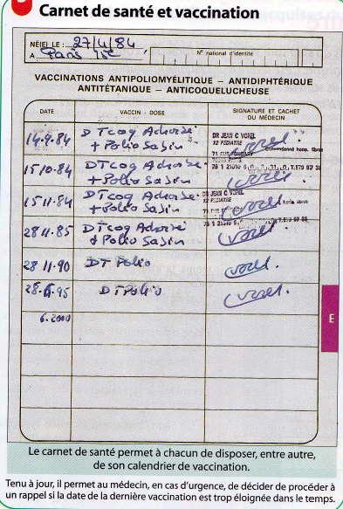  Comment fonctionne un vaccin ? Comment un vaccin peut-il nous protéger ? Pourquoi est-il nécessaire de faire des  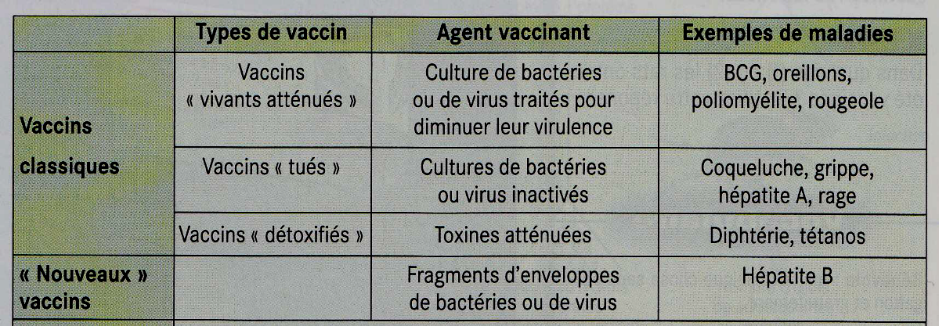  rappels ?  Document 1 : informations sur le contenu de différents types de vaccins. |  | Socle
I
C1
Document 2 : Courbe indiquant le nombre d’anticorps produits en fonction du temps :  - chez une personne non vaccinée  - chez une personne vaccinée |  | I  C1
DOC 3 : Courbe indiquant le nombre d’anticorps produits en fonction du temps après injection d’un vaccin |  | I  C1
Consignes  A partir de tous les documents et de tes connaissances, rédige un texte expliquant le principe de la vaccination. | ☺ 😐 ☹ | I  C1

